 |  |  |  | Приложение "4"
 |  |  |  | к акту лесопатологического обследования
Фотофиксация |  | Унинское |  |  | участковое лесничество
 |  |  |  |  | урочище(лесная дача)
 | квартал | 10 | выдел | 20 | лесопатологический выдел |  |  | 1
 |  |  |  |  |  |  | Площадь | 2,4
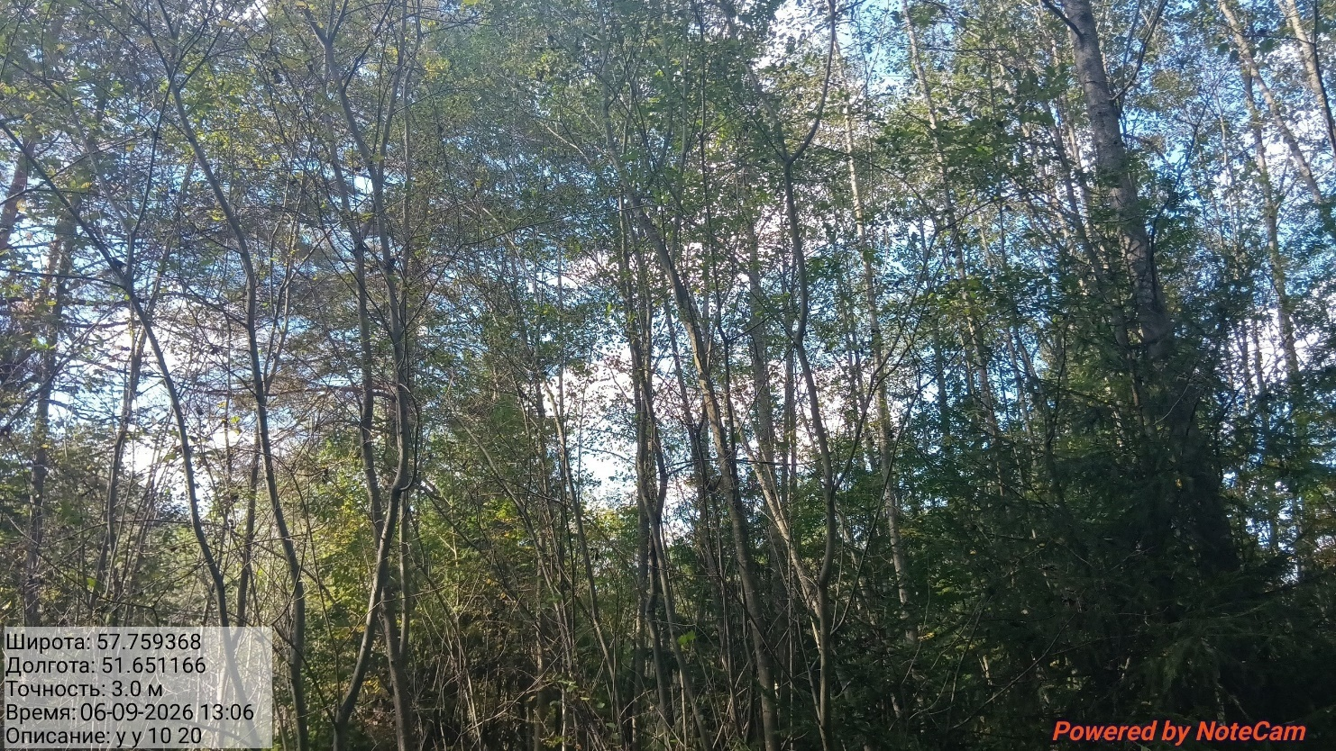
Исполнитель работ по проведению лесопатологического обследования:
Инженер-лесопатолог КОГКУ "Кировлесцентр" Усатов Е.А.
 |  |  |  | Приложение "4"
 |  |  |  | к акту лесопатологического обследования
Фотофиксация |  | Унинское |  |  | участковое лесничество
 |  |  |  |  | урочище(лесная дача)
 | квартал | 10 | выдел | 34 | лесопатологический выдел |  |  | 1
 |  |  |  |  |  |  | Площадь | 8,4
 |  |  |  |  |  |  | 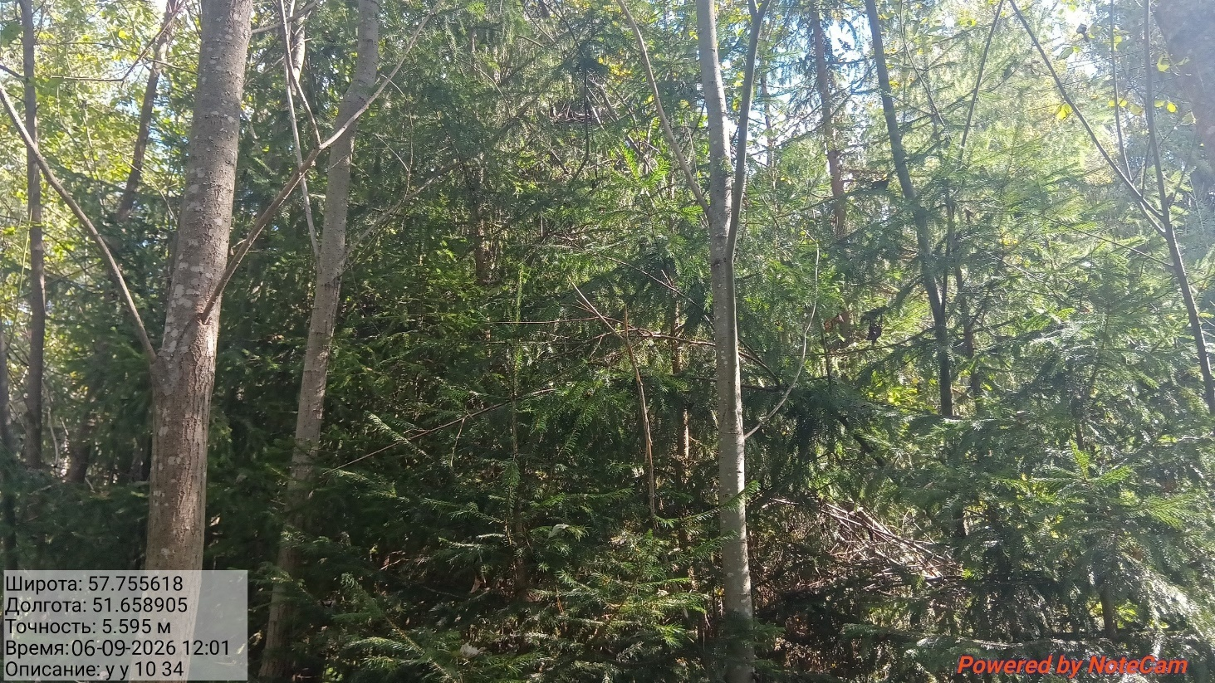
Исполнитель работ по проведению лесопатологического обследования:
Инженер-лесопатолог КОГКУ "Кировлесцентр" Усатов Е.А.
 |  |  |  | Приложение "4"
 |  |  |  | к акту лесопатологического обследования
Фотофиксация |  | Унинское |  |  | участковое лесничество
 |  |  |  |  | урочище(лесная дача)
 | квартал | 10 | выдел | 4 | лесопатологический выдел |  |  | 1
 |  |  |  |  |  |  | Площадь | 1,1
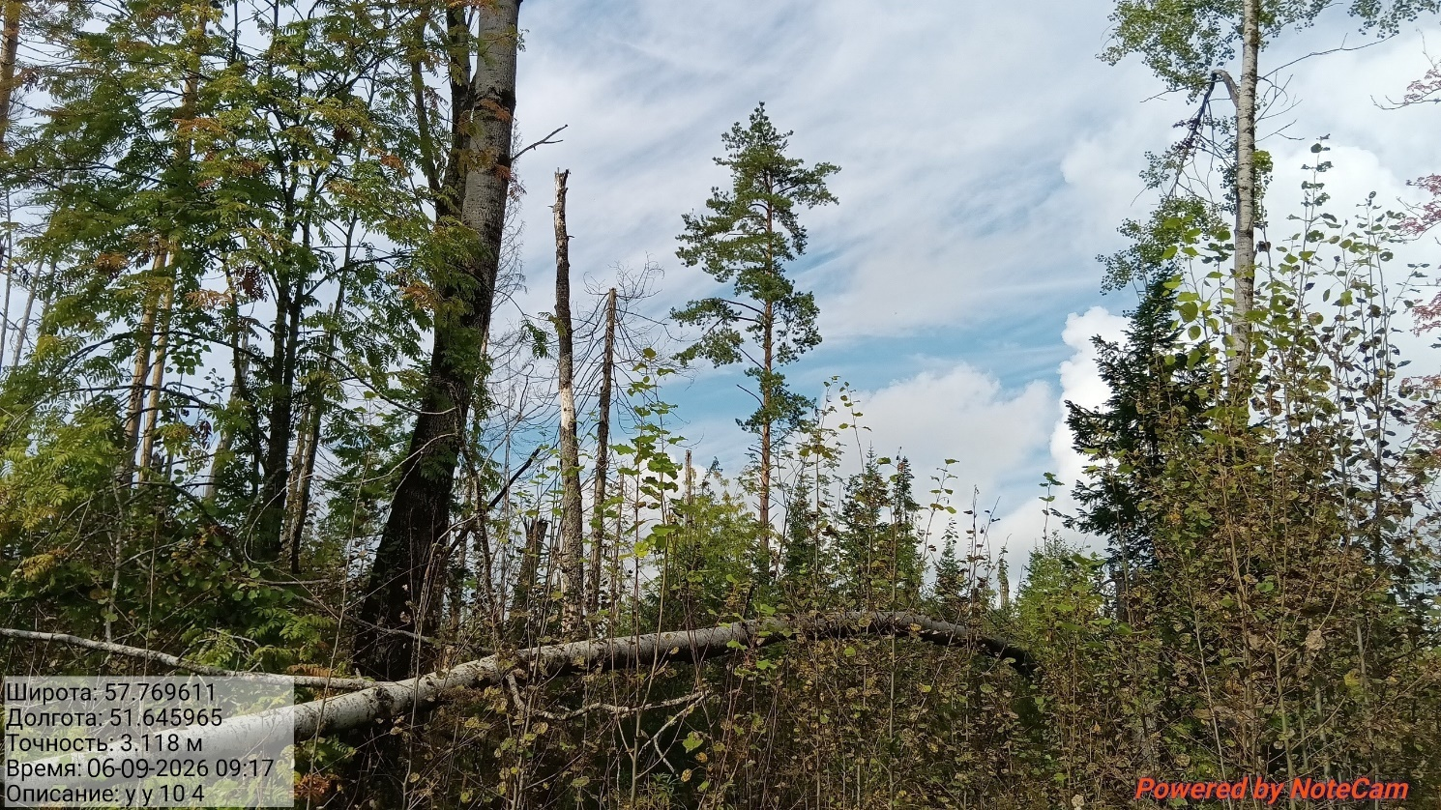
Исполнитель работ по проведению лесопатологического обследования:
Инженер-лесопатолог КОГКУ "Кировлесцентр" Усатов Е.А.
 |  |  |  | Приложение "4"
 |  |  |  | к акту лесопатологического обследования
Фотофиксация |  | Унинское |  |  | участковое лесничество
 |  |  |  |  | урочище(лесная дача)
 | квартал | 10 | выдел | 5 | лесопатологический выдел |  |  | 1
 |  |  |  |  |  |  | Площадь | 1,9
 |  |  |  | 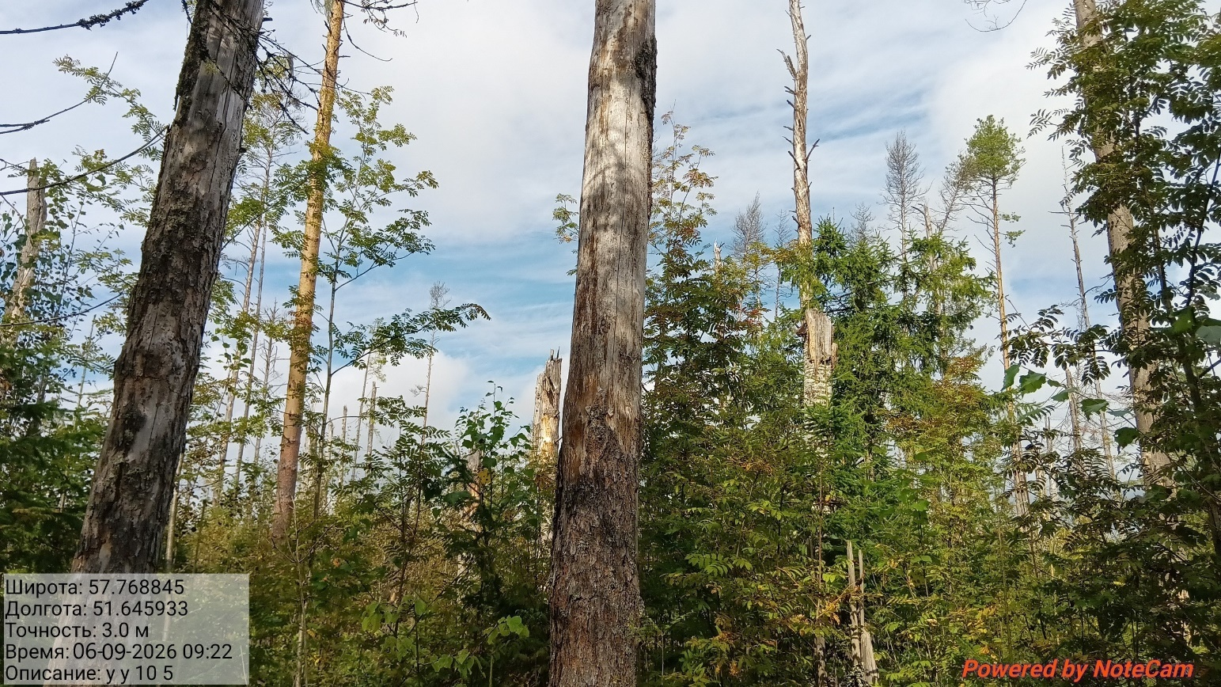
Исполнитель работ по проведению лесопатологического обследования:
Инженер-лесопатолог КОГКУ "Кировлесцентр" Усатов Е.А.
 |  |  |  | Приложение "4"
 |  |  |  | к акту лесопатологического обследования
Фотофиксация |  | Унинское |  |  | участковое лесничество
 |  |  |  |  | урочище(лесная дача)
 | квартал | 10 | выдел | 10 | лесопатологический выдел |  |  | 1
 |  |  |  |  |  |  | Площадь | 3
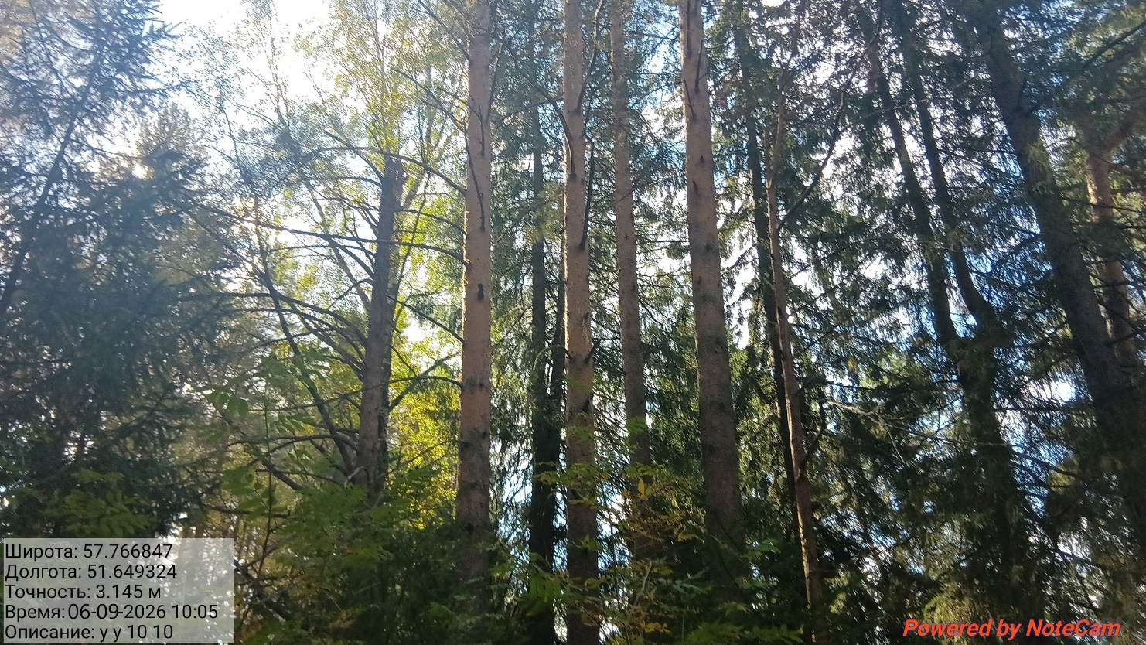
Исполнитель работ по проведению лесопатологического обследования:
Инженер-лесопатолог КОГКУ "Кировлесцентр" Усатов Е.А.
 |  |  |  | Приложение "4"
 |  |  |  | к акту лесопатологического обследования
Фотофиксация |  | Унинское |  |  | участковое лесничество
 |  |  |  |  | урочище(лесная дача)
 | квартал | 10 | выдел | 11 | лесопатологический выдел |  |  | 1
 |  |  |  |  |  |  | Площадь | 2,1
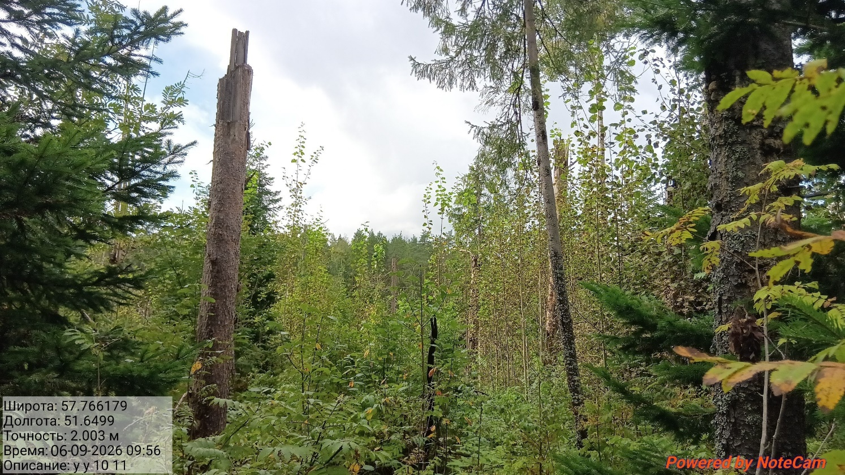

Исполнитель работ по проведению лесопатологического обследования:
Инженер-лесопатолог КОГКУ "Кировлесцентр" Усатов Е.А.
 |  |  |  | Приложение "4"
 |  |  |  | к акту лесопатологического обследования
Фотофиксация |  | Унинское |  |  | участковое лесничество
 |  |  |  |  | урочище(лесная дача)
 | квартал | 10 | выдел | 15 | лесопатологический выдел |  |  | 1
 |  |  |  |  |  |  | Площадь | 34,9
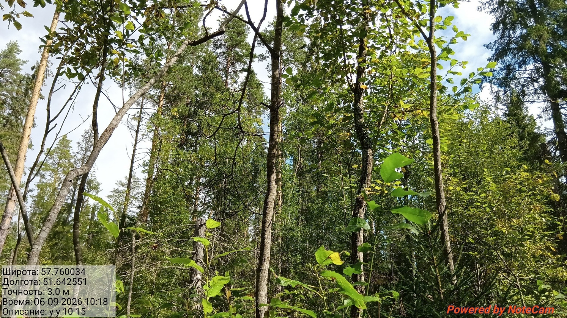
Исполнитель работ по проведению лесопатологического обследования:
Инженер-лесопатолог КОГКУ "Кировлесцентр" Усатов Е.А.

